  - Конспект лекции
  - А.Н. Шевляков
Введение в нейронные сети
Задача классификации для нейронных сетей

Постановка задачи
Есть множество объектов М с известными значениями признака Y.
Найти (предсказать, оценить) значение признака Y для нового объекта А. Признак Y называется целевым.
Предсказываемый признак Y может быть:
- количественным;
- меткой класса.
В первом случае задача предсказания называется задачей регрессии,
а во втором случае – задачей классификации. Каждая из этих задач требует особой архитектуры нейронной сети.
Примеры:
- Предсказать пол человека по его фото (физическим данным).
- Предсказать наличие (отсутствие) болезни по результатам анализа.
- Предсказать результат командной многопользовательской игры по характеристикам и истории аккаунтов участников.
- Распознать тип дорожного знака для беспилотного автомобиля.
- По заданному тексту выяснить, сгенерирован он искусственным интеллектом или написан человеком.
В нашем курсе мы предполагаем, что все объекты для задачи предсказания описываются набором числовых признаков.

Объект | Признак Р₁ | ... | Признак Р_{n} | Целевой признак Y
А₁ | p₁₁ | ... | p_{1n} | y₁
А₂ | p₂₁ | ... | p_{2n} | y₂
... | ... | ... | ... | ...
А_{m} | p_{m1} | ... | p_{mn} | y_{m}

Иными словами, тренировочную выборку можно представить в виде таблицы. Для задачи классификации столбец Y содержит метки класса. Будем их обозначать с помощью натуральных чисел {0,1, 2...}.
Важно помнить: не всё, что обозначается числами, является числом.
Метки класса – это не числа! Поэтому решать задачу классификации как задачу регрессии плохо!
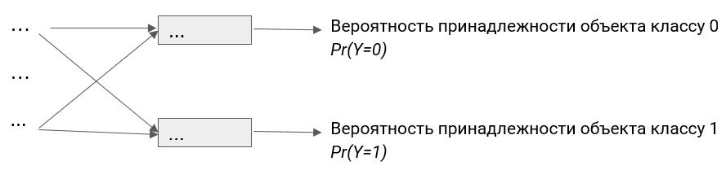
Как выглядит выходной слой НС, решающей задачу классификации? Для простоты будем далее считать, что классификация у нас бинарная, то есть существует всего два (0,1) возможных значения целевого признака Y. Тогда НС должна заканчиваться слоем из двух нейронов.

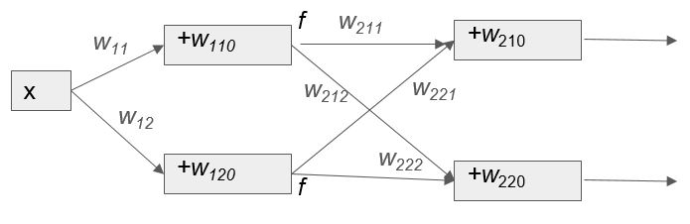
Для объекта х выходы сети равны

Проблема в том, что числа, выдаваемые НС, могут не вполне годиться на роль вероятностей.
Они могут быть:
- не попадать в интервал [0,1];
- их сумма может не быть равной 1.
Значит, нужно провести «умное» преобразование над числами, выдаваемыми НС.
Пусть a, b - значения, которые выдал последний слой НС (не забывайте: у нас бинарная классификация).
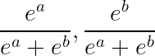
Тогда числа

положительны и их сумма равна 1. То есть их можно интерпретировать как вероятности принадлежности классам.
Операцию перехода от чисел a, b к указанным выше выражениям называется операцией softmax.
Нужно к выходам сети R₁, R₂ применить softmax. То есть сеть выдает вероятности
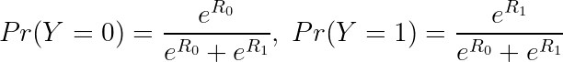

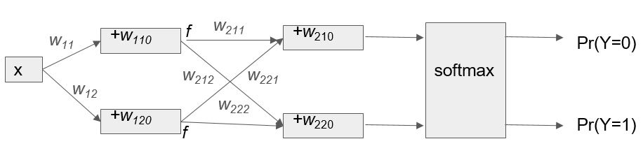
Фактически преобразование softmax является дополнительным (и последним) слоем НС, решающей задачу классификации.

План решения задачи бинарной классификации (полная аналогия с задачей регрессии):
- Взять тренировочную выборку, то есть набор объектов с известными значениями целевого признака Y. Нейронная сеть должна восстановить зависимость между нецелевыми признаками и целевым признаком.
- Задать основные параметры нейронной сети: количество слоёв, количество нейронов на каждом слое, тип связи между слоями и т.д.
- Выписать выражения для вероятностей Pr(Y=0), Pr(Y=1). Эти выражения будут содержать вхождения весов w_{i}.
- По ТВ составим функцию потерь L(w) (допустим, что мы уже умеем это делать).
- Функция потерь L(w) содержит вхождения букв w_{i} (весов НС). Относительно этих переменных мы находим точку минимума функции L(w).
- Точка минимума определяет оптимальные веса НС.
- Присваиваем весам НС найденные оптимальные значения. Пусть теперь объект А не принадлежит тренировочной выборке. Мы прогоняем А через НС и на выходе получаем вероятности Pr(Y=0), Pr(Y=1) – они и являются предсказанием для объекта А.

Функция потерь для классификации
Очевидно, что нужно минимизировать выражение Pr(Y=0) для всех объектов ТВ из класса 1, и одновременно минимизировать выражение Pr(Y=1) для всех объектов ТВ из класса 0.
Или: максимизировать вероятность принадлежности к истинному классу для каждого объекта из ТВ.
Пусть ТВ состоит из объектов x₁,...,x_{m}, для которых известны их точные метки классов y₁ ,...,y_{m} , и НС даёт вероятности p₁ ,...,p_{m} принадлежности к истинному классу.Тогда в качестве функции потерь в задаче классификации берут выражение
(это кросс-энтропия распределений y₁,...,y_{m} и p₁,...,p_{m})
Насколько логично это выражение?
Во-первых, минимизация функции потерь L(w) означает максимизацию выражения
Это означает, что нужно максимизировать аргументы логарифмов p₁ ,..., p_{m}. Следовательно, нужно максимизировать вероятности принадлежности к истинному классу.

Многоклассовая классификация
До этого классификация была бинарной. А если классов больше, чем 2?
Всё аналогично! Архитектура сети имеет k выходов (k – число классов).
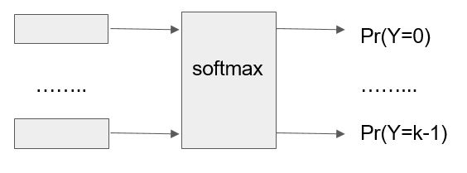
В конце применяется операция softmax.
Ожидаемая формула:
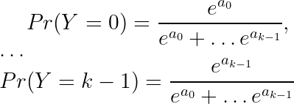
где a₀ ,...,a_{k-1} – выходы из нейронов последнего слоя.
Для каждого объекта A_{i} ТВ можно вычислить величину p_{i} – вероятность принадлежности к истинному классу.
Как и раньше, функция потерь равна
А дальше всё, как обычно: минимизируем эту функцию с помощью ГС.
Всё очень просто: мы же хотим, чтобы «вероятность p_{i} принадлежности истинному классу» у объекта A_{i} из ТВ была максимальной?
Значит, нужно максимизировать все числа p_{i}. То есть нужно максимизировать произведение .
Максимизировать длинное произведение трудно, поэтому переходят к максимизации логарифмов:
Ну а максимизировать сумму логарифмов – это всё равно что умножить выражение на -1 и минимизировать. И мы получаем известную функцию потерь.

Задача классификации
Дурацкий классификатор. Он работает так. Берёт ТВ: в ней m объектов, m₀ из них принадлежат классу 0 и m₁ принадлежат классу 1 (m₀+m₁=m). И абсолютно для любого объекта классификатор выдает вероятности:

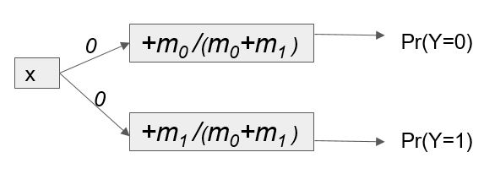
Такой классификатор может быть реализован с помощью НС (даже без слоя softmax):

Можно вычислить значение функции потерь дурацкого классификатора
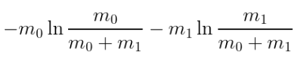

Эта величина позволяет грубо оценить силу вашей НС.
Пусть ТВ состоит из 10 объектов: 6 объектов принадлежат классу 0, 4 объекта принадлежат классу 1. Дата-саентист Вася натренировал НС такую, что значение функции потерь на ТВ равно 6.75.
Задание: огорчите Васю.
Решение: НС Васи можно сравнить с дурацким классификатором, который для данной ТВ имеет следующее значение функции потерь:

